Câu 1: [2D1-3.6-3] (HK1 - K12 - SGD Hậu Giang - Năm 2021 - 2022) Trên một mảnh đất hình chữ nhật có diện tích người chủ lấy một phần đất để trồng cỏ. Biết phần đất trồng cỏ này có dạng hình chữ nhật với hai đỉnh đối diện là và với thuộc cạnh Hỏi số tiền lớn nhất mà người chủ cần chuẩn bị để trồng cỏ là khoảng bao nhiêu, với chi phí trồng cỏ là 70.000 đồng/m²?
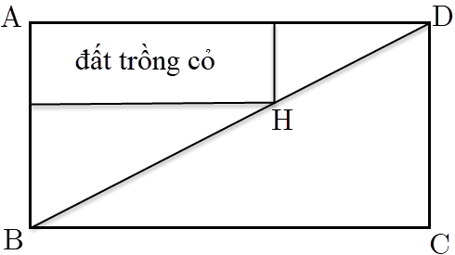
A. đồng. B. đồng. C. đồng. D. đồng.
Lời giải
Chọn D
Gọi điểm và điểm lần lượt là hình chiếu vuông góc của trên cạnh:
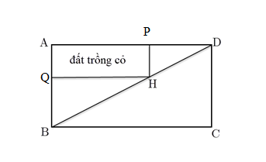
Đặt
Ta có:
Suy ra diện tích đất trồng cỏ là:
Vậy số tiền lớn nhất mà người chủ cần chuẩn bị là: đồng.
Tài liệu được chia sẻ bởi Website VnTeach.Com
https://www.vnteach.com

